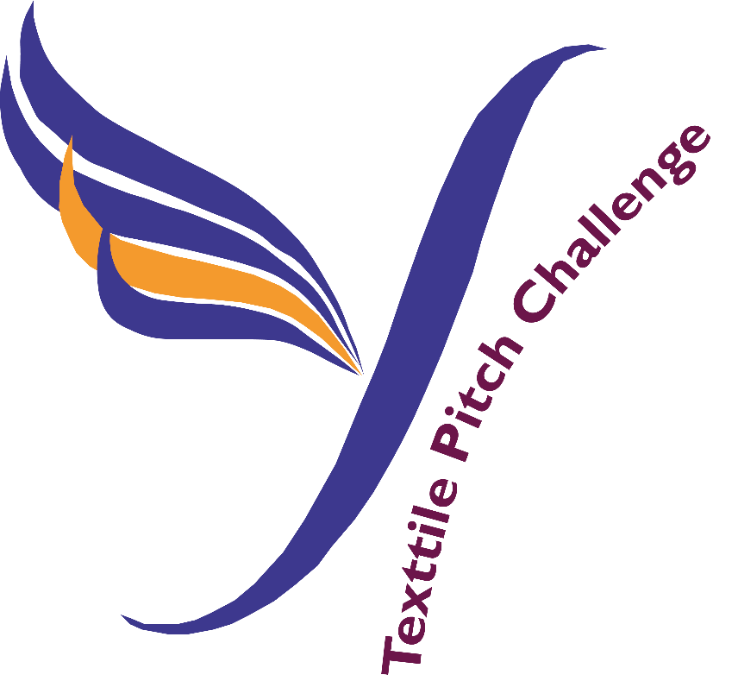
La 1ère Edition du « Textile Pitch Chalenge »
Formulaire de participation
Textile Pitch Chalenge

Identification du Participant :
Nom | :
Prénom | :
Adresse email | :
Téléphone | :
Affiliation (Ecole, institut, entreprise…) | :
Autres partenaires (s’ils existent) | :
Identification du projet :
Titre de votre projet : | :
Caractère innovant et créatif de votre projet | :
Impact/bénéfice potentiel (institutions, économique, social, environnemental…) | :
Etat d’avancement dans la réalisation du projet (s’il y a lieu) | :
Description du produit ou projet innovant (300 mots maximum) :
Je m’engage à ce que le projet proposé à la compétition n’a pas été soumis dans d’autres compétitions ou concours nationaux.

PARTICIPATION
Le formulaire devra être envoyé à travers le lien sur le site web de tuntex : http://atctex.org/Tun-Tex
Pour plus d’information veillez nous contacter à travers : tuntex@atctex.org

